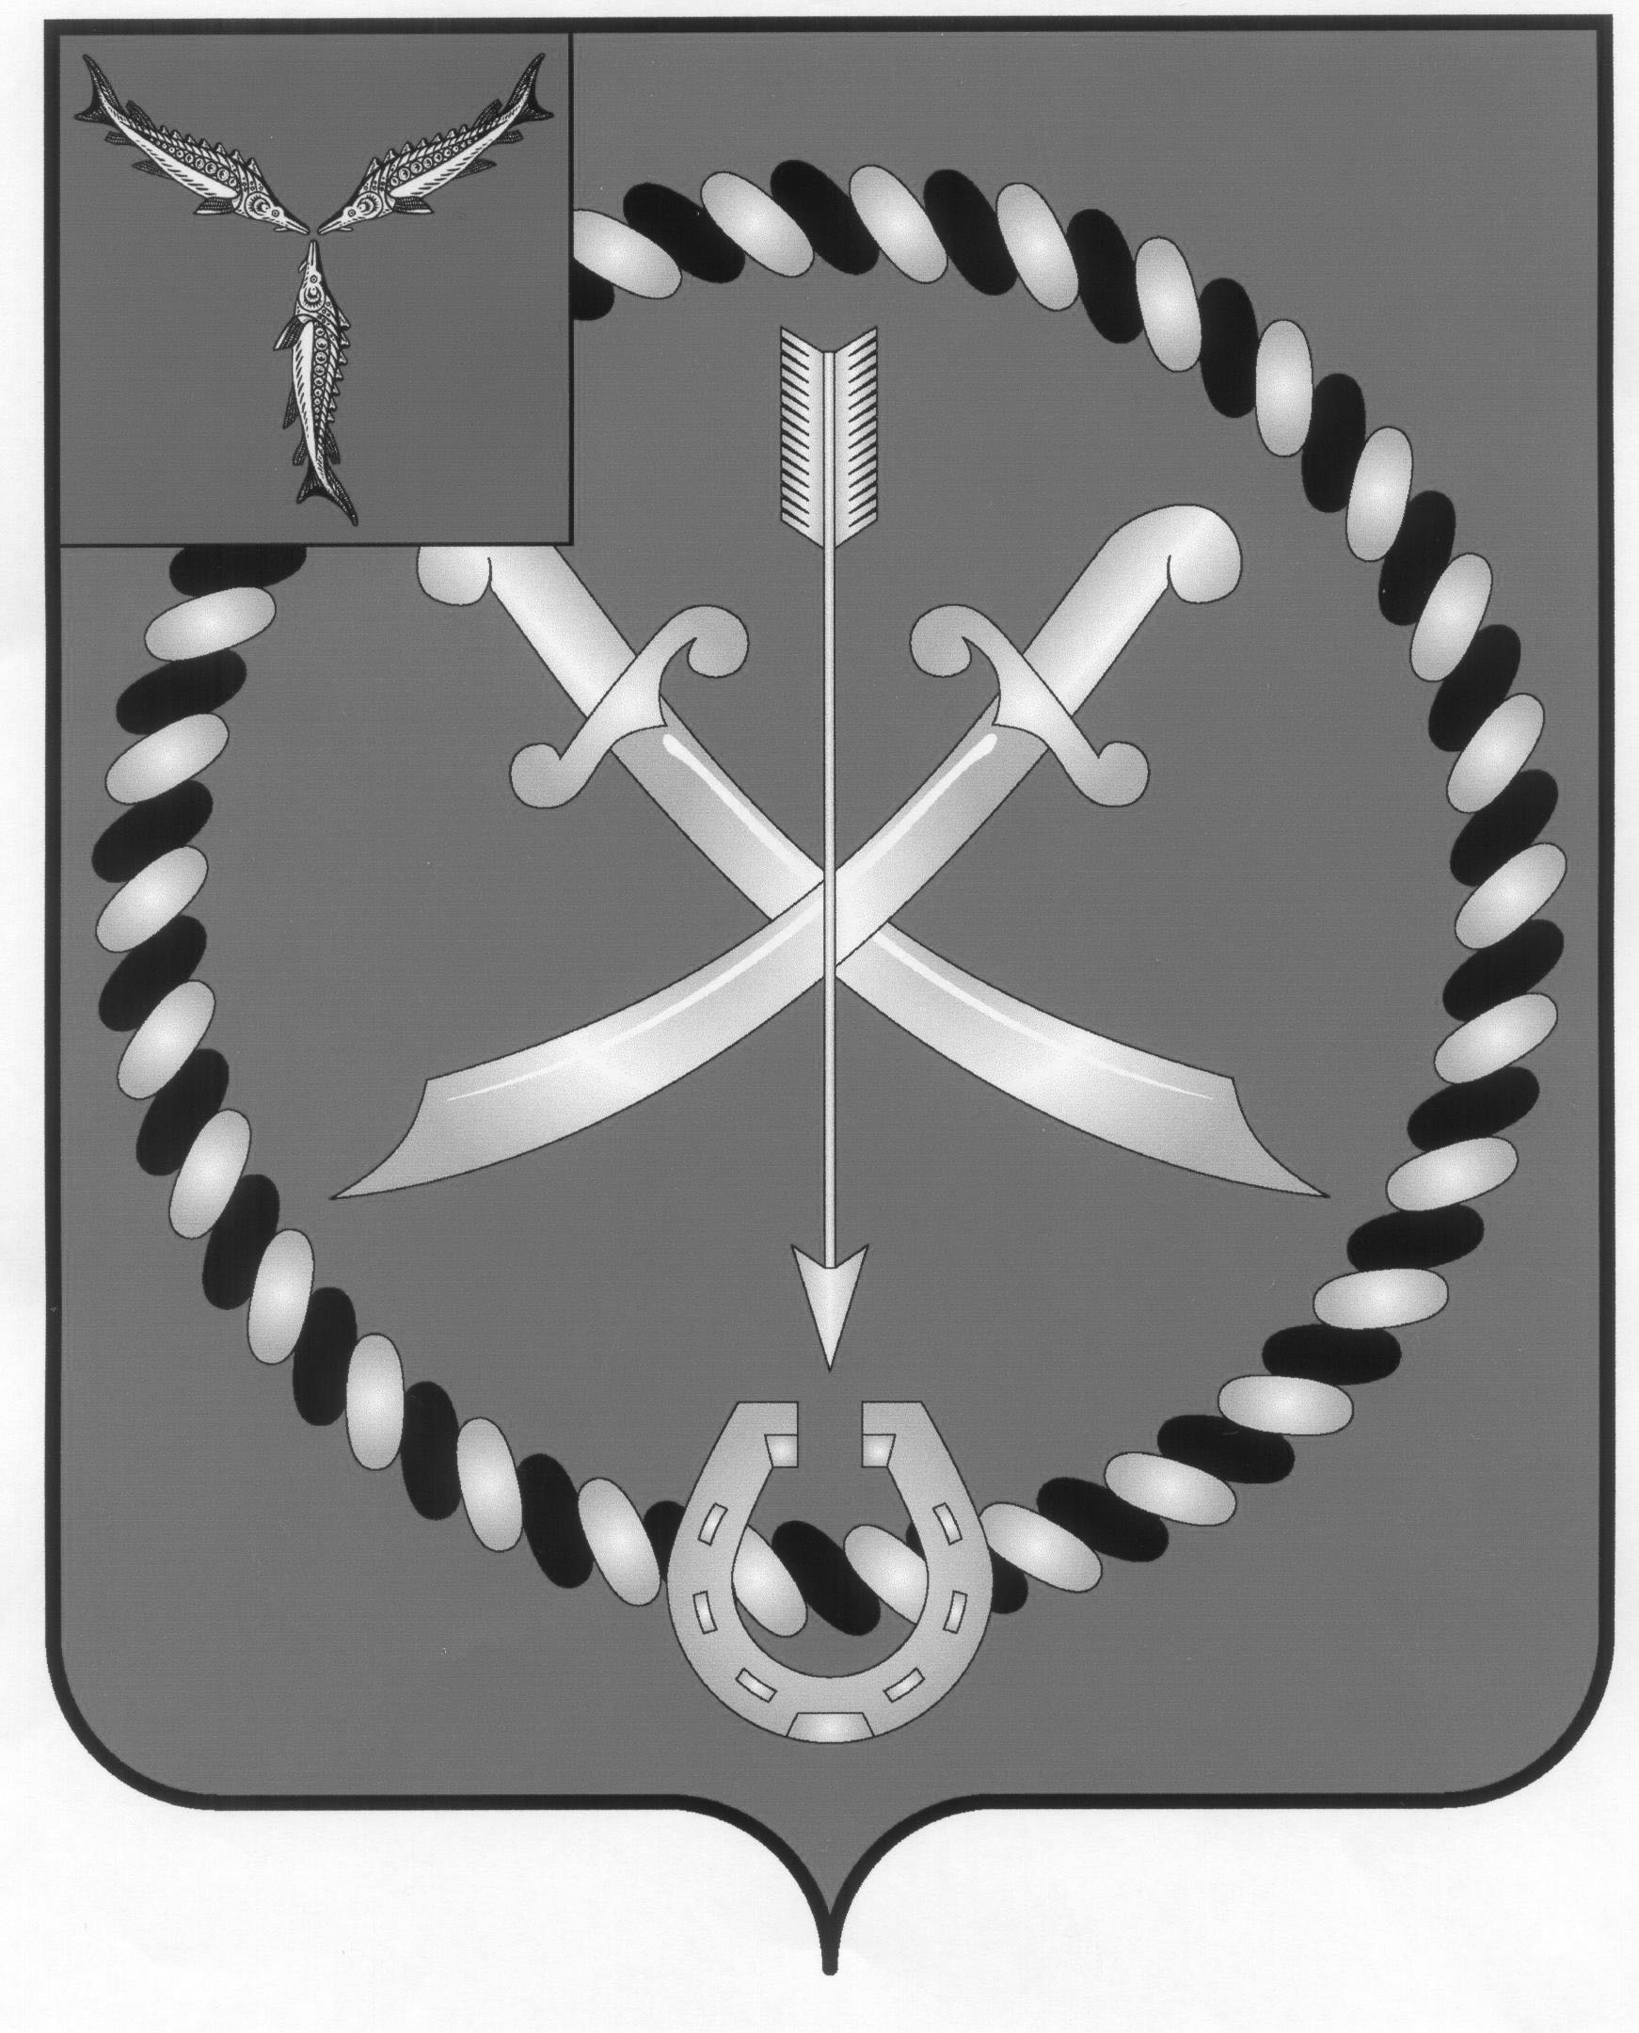
СОБРАНИЕ
ДЕПУТАТОВ РТИЩЕВСКОГО МУНИЦИПАЛЬНОГО РАЙОНА САРАТОВСКОЙ ОБЛАСТИ

РЕШЕНИЕ

от 17 августа 2018 года № 35-226

О структуре администрации
Ртищевского муниципального
района Саратовской области

Руководствуясь статьей 21 Устава Ртищевского муниципального района, Собрание депутатов Ртищевского муниципального района
РЕШИЛО:
1. Утвердить структуру администрации Ртищевского муниципального района Саратовской области согласно приложению № 1 к настоящему решению.
2. Признать утратившим силу решение Собрания депутатов Ртищевского муниципального района от 27 апреля 2018 года № 29-195 «О структуре администрации Ртищевского муниципального района Саратовской области».
3. Настоящее решение вступает в силу со дня его принятия.
4. Настоящее решение опубликовать в газете «Перекрёсток России» и разместить на официальном сайте администрации Ртищевского муниципального района в информационно-телекоммуникационной сети «Интернет».
5. Контроль за исполнением настоящего решения возложить на постоянную депутатскую комиссию Собрания депутатов Ртищевского муниципального района по работе с территориями, законности, защите прав граждан и использованию муниципальной собственности.

Председатель Собрания депутатов
Ртищевского муниципального района Н.А. Агишева

Глава
Ртищевского муниципального района С.В. Макогон

